TwinCAT 3多人调试方案之 Stand-Alone PLC
作者：梁佳华
职务：华南区 技术工程师
公司：BECKHOFF中国
邮箱：jh.liang@beckhoff.com.cn
日期：2025-10-30

概述
TwinCAT性能强大，一台控制器可以控制一两百个轴的复杂设备或者产线。这种应用可能不只一个开发/调试工程师，但是一台控制器只能有一个TwinCAT项目，这就涉及到多人调试的问题。
实现多人调试有不同解决方案，其中之一就是使用独立PLC功能（Stand-Alone PLC）。
顾名思义，独立PLC的特点就是独立于TwinCAT项目，不包含系统配置、IO映射中，只包含1套PLC的变量和源代码，调试起来更为简洁，例如：
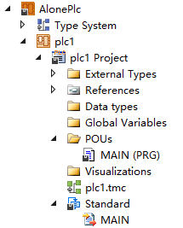
这个独立的PLC项目可以单独拷贝、打开、编译、联机调试，重启复位溢出也不会影响控制器的其它PLC或者NC服务。对于程序复杂编译时间过长的现象，分成多个PLC独立调试可以明显改善。
独立的PLC可以单独新建，也可以从TwinCAT项目中分离出来，最终完成的PLC程序也可以再合并回TwinCAT项目。具体操作方法见在线帮助：
https://infosys.beckhoff.com/content/1033/tc3_plc_intro/47020711795124677131.html?id=8693496841604521684
或中文手册“TwinCAT_3_PLC_ZH.pdf”第十二章。链接：
https://download.beckhoff.com/download/document/automation/twincat3/TwinCAT_3_PLC_ZH.pdf
手册中描述了详细的操作步骤，但要从原理上理解独立PLC如何与TwinCAT项目交互，比如它使用哪个PLC端口、如何分配任务和定义任务周期、如何链接IO等问题。

关于独立PLC的简短总结

独立PLC与TwinCAT项目的关联
这种关联是通过PLC编译产生的plc1.tmc实现的。plc1.tmc 中包含了所有的数据类型、数据和接口。逻辑在独立PLC项目中调试，数据和接口在.tmc中。PLC要与IO或其它PLC进行映射，TwinCAT项目的plc instance就要Reload最新的.tmc。如图：
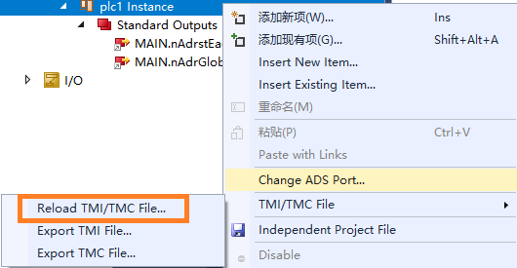

PLC的设置在Instance中完成
装载 .tmc之后，所有的非代码编辑工作都在Instance侧完成，包括Port选择、Task分配和IO映射等。
Port：Instance右键菜单中可以选择 Change ADS Port
Task：在独立PLC程序中新建的Task会在.tmc装载到TwinCAT项目时自动创建并在Instance的Context中设置好关联。也可以手动关联，但通常不用。
I/O 映射：Instance下面有I/O变量，和普通 PLC项目一样映射即可。

只有PLC的IO改变才必须在TwinCAT项目中更新.tmc
实际应用中，独立PLC程序往往会分发给了另一位工程师进行调试，那么经常更新.tmc就不现实，并且更新了.tmc需要激活配置才生效，导致全线停机。测试表明，只要不修改接口变量，TwinCAT项目中都不用更新独立PLC的 .tmc文件。无论逻辑怎么改动，增加POU、PLC全局变量甚至PLC stop都不会影响各PLC之间的交互。

分成多个PLC独立调试后对全局变量的处理
指针映射实现内存共享（By 倍福广州 梁佳华，邱少彬）
传统PLC的所有变量都在同一套程序中，不同POU之间交换数据可以使用全局变量。但分成多套PLC之后它们之间就没有全局变量了，要用别的方法来替代。

实时交换数据方法一：PLC之间进行变量映射
这是最简便的方法，象映射到I/O模块一样映射到另一套PLC的变量。对于两套PLC程序是比较方便的，如果3套甚至更多套PLC程序，映射就会很复杂。并且一旦要增加交互变量，就会相当麻烦。

实时交换数据方法二：多套PLC共享内存
为了解决3套甚至更多套PLC程序的数据交互，倍福广州的梁工和邱工尝试了内存共享的方法：即每套PLC只同步一个指针，指向需要交互的数据块。示例：
示例中有3套PLC程序，为了避免调试中PLC停止导致输出为零，所以另建plc0专门产生指针，然后把指针映射到plc1、plc2和plc3的输入。如图：
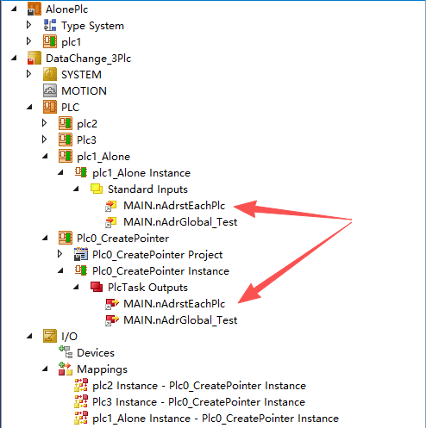
模拟实际应用，示中建了两个结构体，一个是所有PLC都可读写的全局变量stGloabl_Test，一个是只允许每个PLC写一部分的变量stEachPlc。
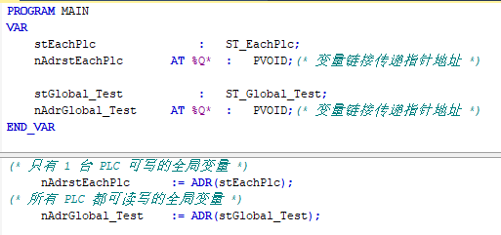
stEachPlc的类型为ST_EachPlc，里面包含了3个结构体：
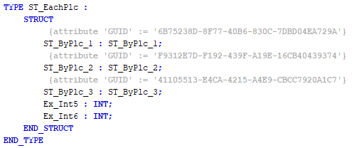

多个PLC的数据类型共享：Type System
为了保持多套PLC之间交互数据和内部数据的一致性，需要共享数据类型。
通常开发初期要对数据类型进行规划，但也难免要在调试过程中要进行修改——比如增加交互数据，此时就必须各套PLC中的数据类型同步修改。
至少有3种方式来实现数据类型同步：
手动同步：几个调试工程师约定使用某个同名同类型的结构体变量。一个人修改了该结构体，就复制给其它调试工程师。这种方式是最不推荐的，一旦修改频繁或者工程师人数多就容易混乱。
库版本同步：把共用的结构体类型封装到一个库，库有版本标识，必要时可以升级。每个工程师都要使用相同版本的库。
Type System 同步：在TwinCAT项目和独立PLC项目中都有Type System（数据类型系统），可以用 .tmc 格式导出和导入。具体用法见在线帮助：
https://infosys.beckhoff.com/content/1033/tc3_grundlagen/10696051211.html?id=928630482931210608
或中文手册“TwinCAT_3_Grundlagen_ZH.pdf”第四章，下载链接：
https://download.beckhoff.com/download/document/automation/twincat3/TwinCAT_3_Grundlagen_ZH.pdf

手册中描述了详细的操作步骤，以下是实际测试后的简短总结：

导出数据类型 .tmc文件
Type System用右键菜单“添加新项”创建.tmc文件，自定义的数据类型就会显示出来。勾选哪些需要导出，然后存盘即可。类型系统的.tmc文件可以加注释，标明修改项或者修改日志。
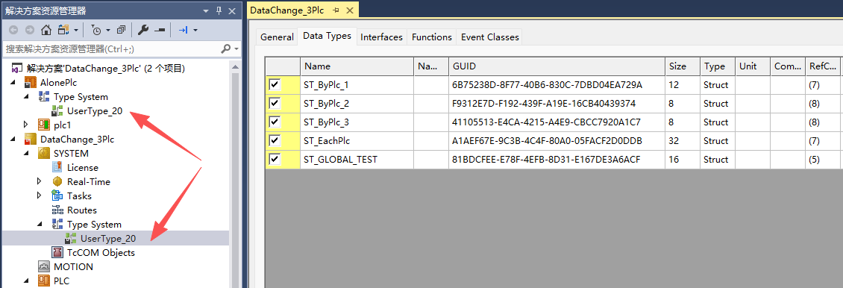
上图中的GUID是关键信息，严格对应自定义的内容。TwinCAT项目允许存在多个同名的数据类型，它们就通过GUID来区分。
只有类型为Persistent的数据类型可以导出：
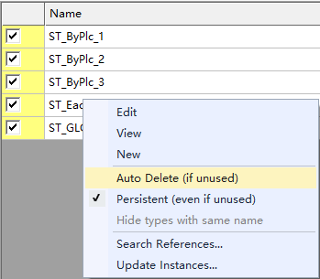
如果还不是Persistent，就可以先将其设置为Persistent。

导入前的准备工作：删除原有同名数据类型
从整体TwinCAT项目中分离出来的PLC项目总是会将使用到的自定义数据类型一同导出，所以通常需要导入 .tmc的时候都是更新而非新建，导入后总是有多个同名的类型分别有不同的GUID，如图：
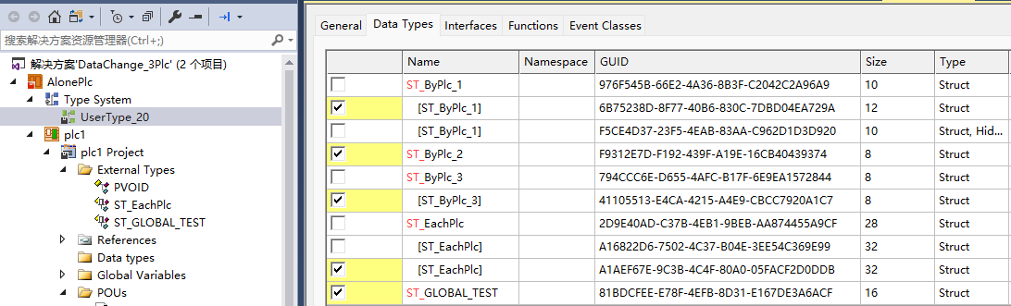
其中勾选的黄色项就是刚刚导入的类型，但PLC程序中的变量并不会自动更新为刚刚导入的类型。为了避免选择的麻烦，需要先删除原有的数据类型。步骤如下：
- 删除PLC项目中的原先导入的类型、PLC编译产生的.tmc文件：
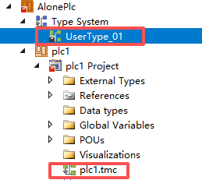
因为plc.tmc中也会保存上一次编译时的数据类型信息，所以要一起删除。

- 用记事本或者Notepad++软件打开.tsproj文件，清空<DataTypes>和</DataTypes>之间的内容，清空后保存文件，看到已经没有任何变量了：
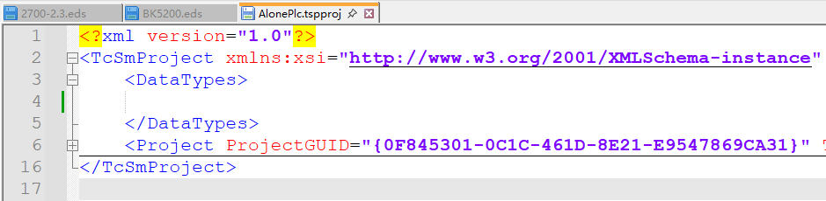
- 重新打开或者加载刚才编辑过的 .tsproj项目
如果用记事本编辑.tsproj之前没有关闭TwinCAT项目，编辑存盘后回到TwinCAT开发环境，系统提示“项目xxxx 在该环境外部已被修改”，选择“全部重新加载”。

导入数据类型 .tmc文件
在目标项目的Type System 右键菜单选择“添加现有项”，选择先前导出的.tmc文件。如果之前PLC程序中没有同类型变量，导入后就没有重复类型，如图：
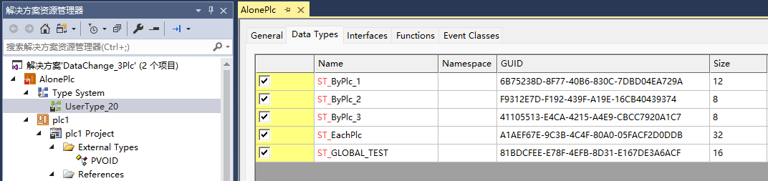
此时再编译PLC项目，就会使同刚刚导入的数据类型了。
为了避免.tmc文件被改写，导入成功后建议立即在PLC项目中移除该文件。

数据类型文件的生成和管理
以下信息均来自在线帮助或官方文档TwinCAT_3_Grundlagen_ZH.pdf

Type System 中的变量类型创建

创建：在PLC程序中创建并转换成全局类型
PLC项目程序中自定义的结构体，点击右键菜单中的 Convert To Global DataType，就会出现在TwinCAT项目的Type System中，而在PLC项目中则出现在External Types下面：
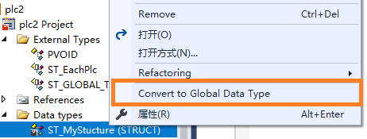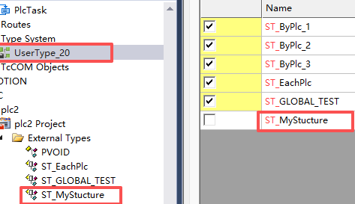
此过程为不可逆，以后再要修改该结构体就只能从Type System中去修改了。

导入：从PLC Instance的 .tmc中导入数据类型
Alone PLC中的Type System下的数据类型，只有在PLC中新建了基于该类型的变量后，才会重新装载 PLC 的.tmc时合并到TwinCAT项目中。

在Type System的Data Type界面进入Edit
例如，在Type System的Data Types 选项卡用过滤器ST_ 找到ST_MyStucture，右键菜单选择 Edit：
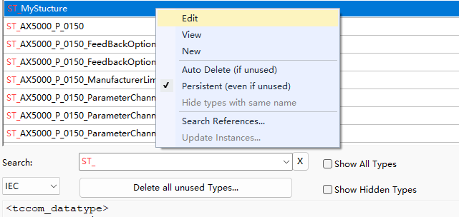
然后在这个界面操作：
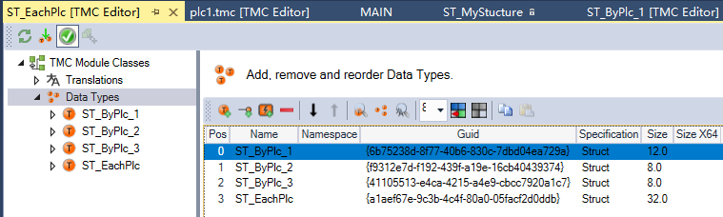

删除变量类型
Data Types编辑界面上虽然有删除符号“—”，实际发现在这里是很难删除的。不过这里只是个可视化的编辑界面，最终结果存入项目的.tsproj文件，而这个格式可以用Notepad++ 打开并进行编辑。

统一生成和管理数据类型的 .tmc文件
与导出成库相比，Type System的方式更简便灵活，但对项目管理的要求更高。主要注意以下几点：
- 提前规划好共同的数据类型，留足空间。
- 各个版本的.tmc文件要统一管理，并做好修改日志，保留备份。
- 固定人员统一更新数据类型，避免由任意工程师擅自修改公共的变量类型。
- 每次更新数据类型时，要重命名.tmc文件并分发给调试工程师。
- 调试工程师必须在导入前先删除 .tsproj中旧的数据类型，导入后移除.tmc。

